Conceptul general al jocului

Concept general – Prezentare generală a designului
jocului

Titlu: ShiftRun
Jocul propus este un horror 3D, third-person, în care jucătorul controlează o persoană care încearcă să ajungă în vârful unei stânci izolate și misterioase. Întreaga experiență este construită în jurul cățărării, echilibrului și fricii de cădere, într-un mediu ostil și tensionat.
Gameplay-ul se bazează pe control precis, mișcare fizică și interacțiune directă cu mediul, fără elemente de combat. Accentul este pus pe atmosferă, sunet și imersiune.
Unity
Jocul este realizat, oferind un mediu realist și o experiență vizuală intensă.

Idee principală și unicitate
Elementul distinctiv al jocului este sistemul de cățărare controlat manual, unde jucătorul trebuie să:
- Se prindă de margini
- Se împingă de la sol
- Își ajusteze poziția corpului
- Își gestioneze rezistența
Unicitatea jocului vine din combinarea a două tipuri de tensiune:
- Tensiune psihologică (sunete ambientale, vânt, ecouri, întuneric)
- Tensiune mecanică (riscul constant de a cădea)
Nu există arme sau inamici direcți. Antagonistul principal este mediul și propria teamă a jucătorului.

Pilonii de design
- Atmosferă horror imersivă – Iluminare redusă, ceață, sunet ambiental intens.
- Control bazat pe skill – Progresul depinde de precizia mișcărilor.
- Verticalitate continuă – Întreaga experiență este construită pe ascensiune.
- Minimalism narativ – Povestea este sugerată prin mediu, nu explicată direct.
- Claritate vizuală – Design simplu, ușor de citit chiar și în condiții de întuneric.

Gameplay
Jucătorul începe la baza unei stânci masive, înconjurat de întuneric și sunete neliniștitoare. Mecanici principale:
- Mișcare liberă la sol
- Sistem de prindere a marginilor (ledge grab)
- Împingere pentru inițierea cățărării
- Gestionarea rezistenței (stamina)
- Cădere și reluarea progresului de la un punct stabil Pe parcurs apar:
- Suprafețe instabile
- Zone alunecoase
- Porțiuni în întuneric aproape total
- Elemente sonore care cresc tensiunea pe măsură ce urcarea continuă
Camera third-person este apropiată pentru a amplifica senzația de înălțime și vertij.

Tehnic și platforme
Jocul este dezvoltat în Unity, folosind:
C# scripts pentru logica jocului și controlul personajului
Sistemul de iluminare din Unity pentru a crea o atmosferă tensionată și de tip horror
Sunet spațial (3D Audio) pentru o imersiune mai puternică în mediul jocului
Asset-uri optimizate pentru performanță și stabilitate
Platforma principală: PC (Microsoft Windows)
Designul jocului este scalabil, permițând extinderea experienței prin adăugarea de noi trasee, obstacole sau variații de mediu.
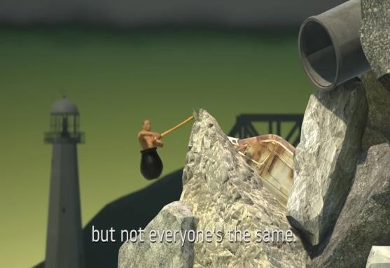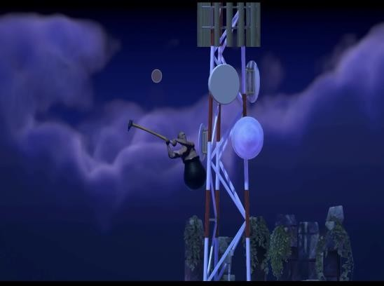
Membrii : Bolgari Dumitru –Programator1
Cigorean Valentin -Desing 3D
Catană Cătălina- artist/Programator2
2

